豐田五味屋

誠徵專案助理

【應徵資格】
1、具有輔導青少年社會服務、社區營造、或商店經營等相關工作經驗者。
2、具有專案計畫撰寫、執行經驗（請檢附過去的提案影本）。
3、具有籌備舉辦社區活動的相關經驗。
4、具備服務熱忱及帶領孩子學習的耐心。
5、喜好與人溝通、保持良好關係。
6、社工專業系畢，或修畢20社工學分者，優先錄取（請檢附證件影本，錄取後檢核正本）。
7、教育相關科系或社工相關工作經驗者，優先錄取。

【工作內容】
1、五味屋服務學童個案及家庭相關問題之輔導。
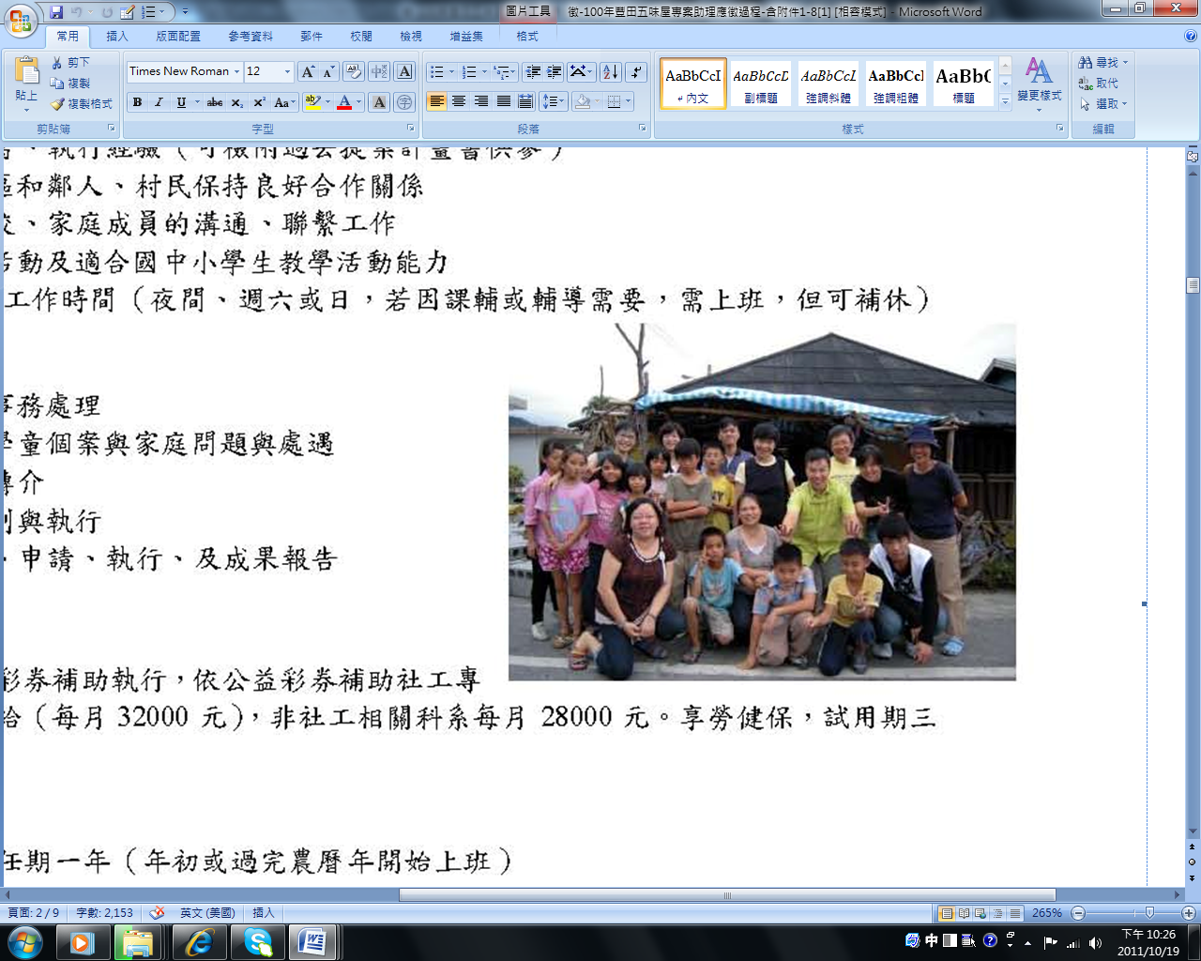
2、整合相關資源，進行連結與轉介。
3、進入學校、社區以及家庭，編織資源網絡。
4、計畫案撰寫、申請、執行及成果報告。
5、帶領孩子作各種教學活動。
6、籌辦各式活動。
7、五味屋店務、行政事務處理。

【工作待遇】
本案為中華社會福利聯合勸募協會補助執行，按聯勸社會福利方案補助專案人員費用支給，享勞健保，試用期三個月。

【工作時間】
周六、周日為重要工作時段，休假日以排休週間為主，其餘依勞基法規定。

【工作地點】
花蓮縣壽豐鄉豐山村站前街34號
五味屋社區二手公益商店http://www.5wayhouse.org/
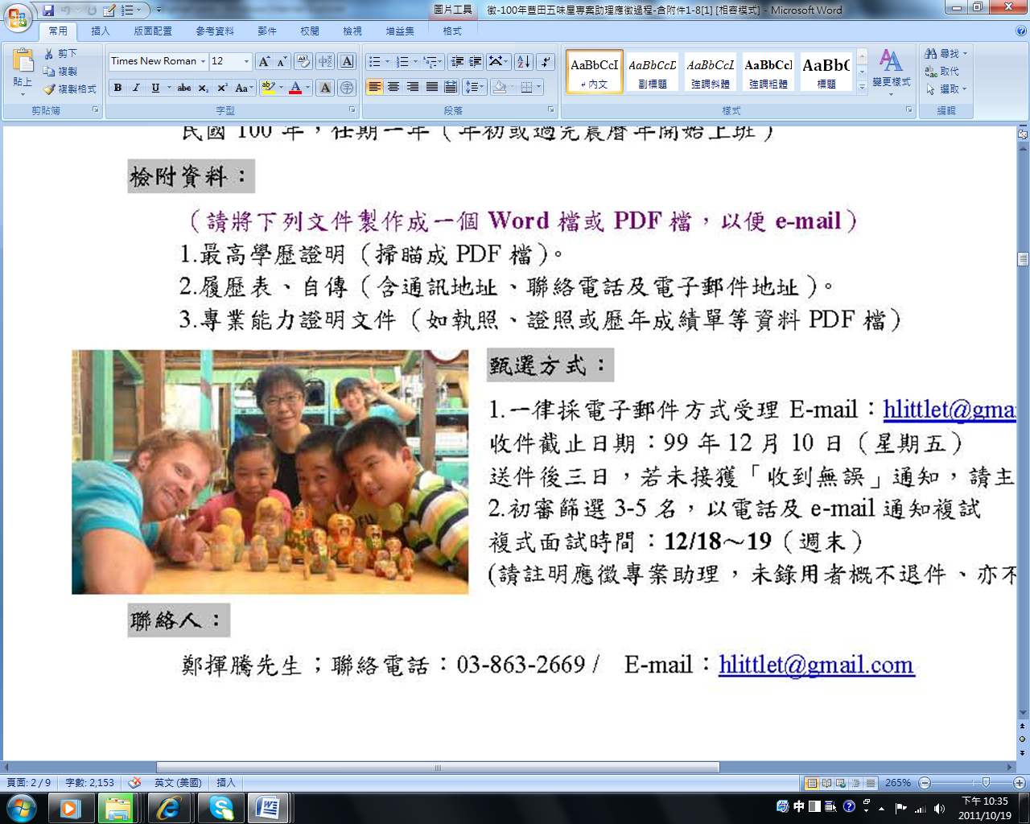

【甄選方式】
1、初審：依書面資料為評分的依據，選出5名，將以電話和Mail通知。
2、複審試作：通過初審者須到五味屋進行參與試作至少一日，作為複審依據。
3、決審面試：11/20（日）由7位評審進行現場的口試提問。

【檢附資料】
請將下列資料製作成一個Word檔或PDF檔，以利e-mail
1、履歷表（含自傳及生涯規劃）
2、最高學歷證件影本
3、專業能力證明文件（含執照、證照、歷年成績單或過去的計畫提案資料）
4、請於傳送文件的信件中，告知參與實作日期以利安排（11/5、11/6、11/12、11/13、11/19）實作參與補助交通費1000元，若需住宿協助，亦請告知。
*所有檢附的相關資料，概不退還。

【應徵方式】
一律採取電子郵件方式受理，請將您的資料在100年11月4日下午5點之前
E-mail到nanapeichin@gmail.com，逾期將不受理，郵件標題請註明「應徵五味屋專案助理」。
送件後三日內，若尚未接到「五味屋已收到無誤」通知、請主動聯繫。

【起聘日期】
民國101年1月1日，任期一年（最遲農曆年後上班）

【聯絡資訊】
聯絡人：楊沛青
聯絡電話：0912-938223，0910-656922
Mail：nanapeichin@gmail.com

